试题类型：
2016年普通高等学校招生全国统一考试
理科综合能力测试（化学）

注意事项：
1.本试卷分第Ⅰ卷(选择题)和第Ⅱ卷(非选择题)两部分.
2.答题前，考生务必将自己的姓名、准考证号填写在本试题相应的位置.
3.全部答案在答题卡上完成，答在本试题上无效.
4.考试结束后，将本试题和答题卡一并交回.
第一部分（选择题共120分）
本部分共20 小题，每小题6分，共120分。在每小题列出的四个选项中，选出最符合题目要求的一项。

6.我国科技创新成果斐然，下列成果中获得诺贝尔奖的是
A.徐光宪建立稀土串级萃取理论
B.屠呦呦发现抗疟新药青蒿素
C.闵恩泽研发重油裂解催化剂
D.侯德榜联合制碱法
7.下列中草药煎制步骤中，属于过滤操作的是
A.冷水浸泡 | B.加热煎制 | C.箅渣取液 | D.灌装保存
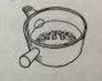 | 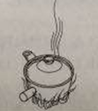 | 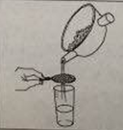 | 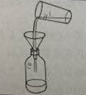
8.下列食品添加剂中，其试用目的与反应速率有关的是
A．抗氧化剂 B．调味剂 C．着色剂 D．增稠剂

9.在一定条件下，甲苯可生成二甲苯混合物和苯。有关物质的沸点、熔点如下：
 | 对二甲苯 | 邻二甲苯 | 间二甲苯 | 苯
沸点/℃ | 138 | 144 | 139 | 80
熔点/℃ | 13 | 25 | 47 | 6
下列说法不正确的是学.科.网
A.该反应属于取代反应
B.甲苯的沸点高于144 ℃
C.用蒸馏的方法可将苯从反应所得产物中首先分离出来
D.从二甲苯混合物中，用冷却结晶的方法可将对二甲苯分离出来

10.K₂Cr₂O₇溶液中存在平衡：Cr₂O₇²⁻（橙色）+H₂O2 CrO₄²⁻（黄色）+2H⁺。用K₂Cr₂O₇溶液进行下列实验：
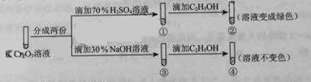
结合实验，下列说法不正确的是
A.①中溶液橙色加深，③中溶液变黄
B.②中Cr₂O₇²⁻被C₂H₅OH还原学.科.网
C.对比②和④可知K₂Cr₂O₇酸性溶液氧化性强
D.若向④中加入70%H₂SO₄溶液至过量，溶液变为橙色

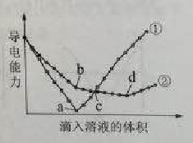
11.在两份相同的Ba(OH)₂溶液中，分别滴入物质的量浓度相等的H₂SO₄、NaHSO₄溶液，其导电能力随滴入溶液体积变化的曲线如右图所示。
下列分析不正确的是学.科.网
A.①代表滴加H₂ SO₄溶液的变化曲线
B.b点，溶液中大量存在的离子是Na⁺、OH–
C.c点，两溶液中含有相同量的OH–
D.a、d两点对应的溶液均显中性

12.用石墨电极完成下列电解实验。
 | 实验一 | 实验二
装置 | 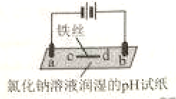 | 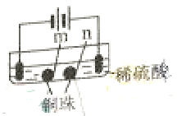
现象 | a、d处试纸变蓝；b处变红，局部褪色；c处无明显变化 | 两个石墨电极附近有气泡产生；n处有气泡产生；……

第II卷

25.（17分）
功能高分子P的合成路线如下：
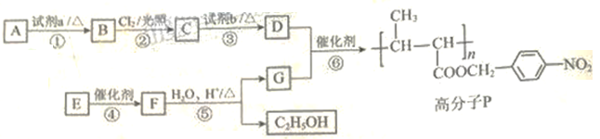
（1）A的分子式是C₇H₈，其结构简式是___________________。
（2）试剂a是_______________。
（3）反应③的化学方程式：_______________。
（4）E的分子式是C₆H₁₀O₂。E中含有的官能团：_______________。
（5）反应④的反应类型是_______________。学科.网
（6）反应⑤的化学方程式：_______________。
（5）已知：2CH₃CHO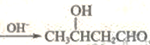。
以乙烯为起始原料，选用必要的无机试剂合成E，写出合成路线（用结构简式表示有机物），用箭头表示转化关系，箭头上注明试剂和反应条件）。
26．(13分)
用零价铁（Fe）去除水体中的硝酸盐（NO₃—）已成为环境修复研究的热点之一。
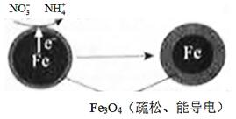
（1）Fe还原水体中NO₃—的反应原理如右图所示。
①作负极的物质是________。
②正极的电极反应式是_________。

（2）将足量铁粉投入水体中，经24小时测定NO₃—的去除率和pH，结果如下：
初始pH | pH=2.5 | pH=4.5
NO₃—的去除率 | 接近100% | ＜50%
24小时pH | 接近中性 | 接近中性
铁的最终物质形态 | 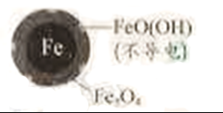 | 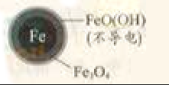
pH=4.5时，NO₃—的去除率低。其原因是________。
（3）实验发现：在初始pH=4.5的水体中投入足量铁粉的同时，补充一定量的Fe²⁺可以明显提高NO₃—的去除率。对Fe²⁺的作用提出两种假设：学科&网
Ⅰ. Fe²⁺直接还原NO₃—；
Ⅱ. Fe²⁺破坏FeO（OH）氧化层。
①做对比实验，结果如右图所示，可得到的结论是_______。
②同位素示踪法证实Fe²⁺能与FeO（OH）反应生成Fe₃O₄。结合该反应的离子方程式，解释加入Fe²⁺提高NO₃—去除率的原因：______。
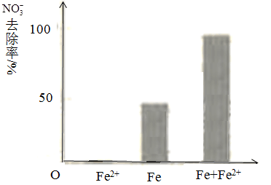
pH =4.5（其他条件相同）
（4）其他条件与（2）相同，经1小时测定NO₃—的去除率和pH，结果如下：
初始pH | pH=2.5 | pH=4.5
NO₃—的去除率 | 约10% | 约3%
1小时pH | 接近中性 | 接近中性
与（2）中数据对比，解释（2）中初始pH不同时，NO₃—去除率和铁的最终物质形态不同的原因：__________。
27.（12分）
以废旧铅酸电池中的含铅废料（Pb、PbO、PbO₂、PbSO₄及炭黑等）和H₂SO₄为原料，制备高纯PbO，实现铅的再生利用。其工作流程如下：
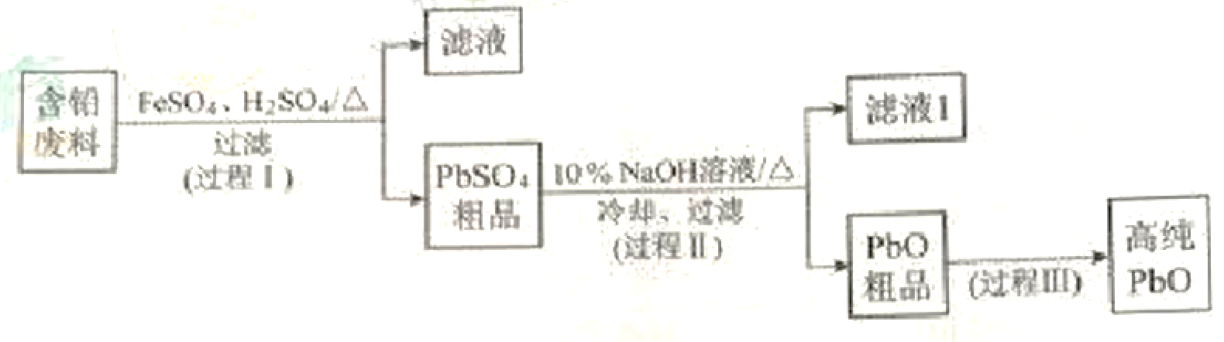
（1）过程Ⅰ中，在Fe²⁺催化下，Pb和PbO₂反应生成PbSO₄的化学方程式是__________。
（2）过程Ⅰ中，Fe²⁺催化过程可表示为：
i：2Fe²⁺+ PbO₂+4H⁺+SO₄²⁻2Fe³⁺+PbSO₄+2H₂O
ii: ……
①写出ii的例子方程式：________________。
②下列实验方案可证实上述催化过程。将实验方案补充完整。学科&网
a.向算话的FeSO₄溶液中加入KSCN溶液，溶液几乎无色，再加入少量PbO₂，溶液变红。
b.______________。
（3）PbO溶解在NaOH溶液中，存在平衡：PbO（s）+NaOH（aq）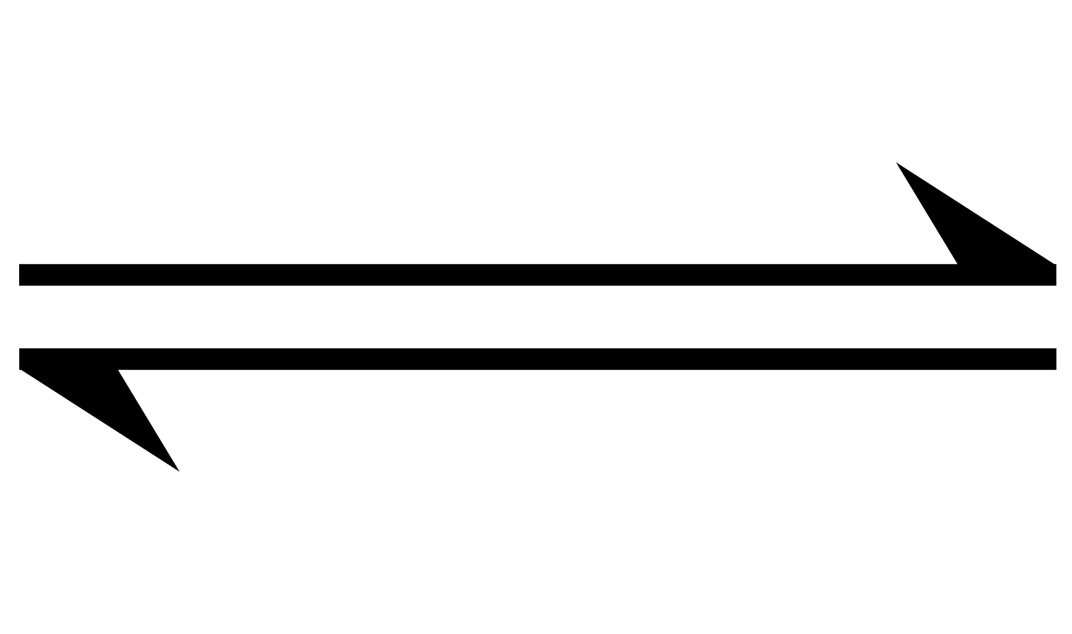NaHPbO₂（aq），其溶解度曲线如图所示。
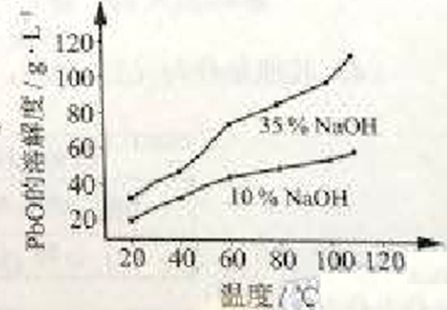
①过程Ⅱ的目的是脱硫。滤液1经处理后可在过程Ⅱ中重复使用，其目的是_____(选填序号)。
28.（16分）
以Na₂SO₃溶液和不同金属的硫酸盐溶液作为实验对象，探究盐的性质和盐溶液间反应的多样性。
实验 | 试剂 |  | 现象
实验 | 滴管 | 试管 | 现象
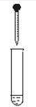  2 mL | 0.2 mol·L⁻¹ Na₂SO₃溶液 | 饱和Ag₂SO₄溶液 | Ⅰ.产生白色沉淀
 | 0.2 mol·L⁻¹ Na₂SO₃溶液 | 0.2 mol·L⁻¹ CuSO₄ | Ⅱ.溶液变绿，继续滴加产生棕黄色沉淀
 | 0.2 mol·L⁻¹ Na₂SO₃溶液 | 0.1 mol·L⁻¹ Al₂（SO₄）₃溶液 | Ⅲ.开始无明显变化，继续滴加产生白色沉淀

（1）经检验，现象Ⅰ中的白色沉淀是Ag₂SO₃。用离子方程式解释现象Ⅰ：____________。
（2）经检验，现象Ⅱ的棕黄色沉淀中不含SO₄²⁻，含有Cu⁺、Cu²⁺和SO₃²⁻。
已知：Cu⁺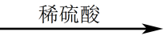Cu +Cu²⁺，Cu²⁺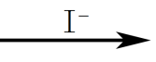CuI↓（白色）+I₂。
①用稀硫酸证实沉淀中含有Cu⁺的实验现象是_____________。
②通过下列实验证实，沉淀中含有Cu²⁺和SO₃²⁻。
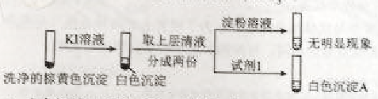
a.白色沉淀A是BaSO₄，试剂1是____________。
b.证实沉淀中含有Cu⁺和SO₃²⁻的理由是___________。
（3）已知：Al₂（SO₃）₃在水溶液中不存在。经检验，现象Ⅲ的白色沉淀中无SO₄²⁻，该白色沉淀既能溶于强酸，又能溶于强碱，还可使酸性KMnO₄溶液褪色。学.科网
①推测沉淀中含有亚硫酸根和________。
②对于沉淀中亚硫酸根的存在形式提出两种假设：i.呗Al（OH）3所吸附；ii.存在于铝的碱式盐中。对假设ii设计了对比实验，证实了假设ii成立。学.科网
a.将对比实验方案补充完整。
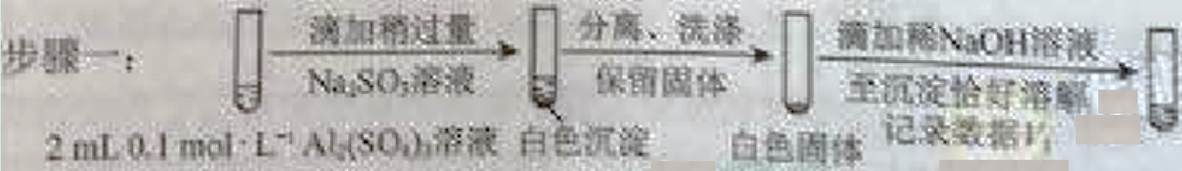
步骤二：_____________（按上图形式呈现）。
（4）根据实验，亚硫酸盐的性质有___________。盐溶液间反应的多样性与__________有关。

